Структурное подразделение «Детский сад №2 «Улыбка»»
МБДОУ «Детский сад «Радуга» комбинированного вида»
Рузаевского муниципального района.

Квест - игра
Солнечное настроение для нашего любимого города

Воспитатели 2 младшей группы «Росточек»:
Чекашкина Нина Ивановна
Астафьева Яна Алексеевна

Рузаевка 2021
Аннотация.
Данная методическая разработка характеризует социальный запрос к организации целостной системы воспитания будущего гражданина страны. Понятие «патриотизм» включает в себя любовь к Родине, к земле, где родился и вырос, гордость за исторические свершения народа. Предлагаемый материал прост по форме, доступен по содержанию. В данной работе раскрывается содержание работы с детьми дошкольного возраста по формированию нравственно-патриотических качеств. Преимущество данного вида деятельности в том, что такая форма организации праздника ненавязчива. В игровом, занимательном виде происходит активизации познавательных и мыслительных процессов у детей.
Введение.
Академик Д. С. Лихачев отмечал: «Воспитание любви к родному краю, к родной культуре, к родному городу, к родной речи – задача первостепенной важности, и нет необходимости — это доказывать. Но как воспитать эту любовь? Она начинается с малого – с любви к своей семье, к своему дому. Постоянно расширяясь, эта любовь к родному переходит в любовь к своему государству, к его истории, его прошлому и настоящему, а затем ко всему человечеству…».
Правильно организованные квест - занятия актуальны в контексте требований ФГОС ДО. Это инновационная форма организации образовательной деятельности детей в ДОО, так как она способствует развитию активной, деятельной позиции ребенка в ходе решения игровых поисковых задач. Дети действуют в условиях обогащенной образовательной среды.
Квест - это приключенческая игра, в которой необходимо решать задачи для продвижения по сюжету.
Содержание
В соответствии с ФГОС, основной целью патриотического воспитания дошкольников является способствование воспитанию гуманной, социально активной, самостоятельной, интеллектуально развитой творческой личности, обладающей чувством национальной гордости, любви к Отечеству, родному городу, своему народу. Основными задачами патриотического воспитания дошкольников являются освоение наиболее значимых российских культурных традиций и традиций родного города; получение и расширение доступных знаний о стране и родном городе: его истории, культуре, географии, традициях, достопримечательностях, народных промыслах, архитектуре, выдающихся земляках, природе. Очень важно заложить основы гражданско - патриотической позиции личности и воспитать чувства гордости за свой город. Ведь только человек, уважающий и любящий свою Родину, будет о ней заботиться и защищать её. Одна из основных задач ФГОС - формирование модели поведения ребенка во взаимоотношениях с другими людьми. Потому что именно в это время происходит формирование нравственной основы личности ребенка, развитие его эмоций, чувств, мышления, механизмов социальной адаптации. Складывается характер, вырабатываются привычки.
Квест – игра
«Солнечное настроение для нашего любимого города».
Место проведения: 2 младшая группа «Росточек».
Форма проведения: путешествие.
Наглядный материал: контейнер с пшеном; фигуры диких животных; паззл с изображением флага Республики Мордовия; фотографии городов России, в том числе города Рузаевка; большой набор конструктора Лего: массажные коврики; воздушные шары; шесть ключей.
Технические средства: музыкальное сопровождение, флеш – карта, музыкальная колонка.
Предварительная работа: Рассматривание флага и герба Республики Мордовия и России. Прослушивание гимна России. Просмотр презентации «Рузаевка – мой город».
Виды детской деятельности: игровая, познавательно – исследовательская, коммуникативная, художественно-продуктивная, двигательная, физическая, музыкальная.
Цель: формировать чувство патриотизма у детей младшего дошкольного возраста.
Программные задачи:
Образовательная область: «Познавательное развитие»
- Уточнять и обобщать знания детей о своем родном городе Рузаевка, Республике Мордовия.
- Закреплять умение находить отличия и сходства по различным признакам.
- Развивать интерес и активность детей в процессе познавательно-исследовательской деятельности.
- Продолжать учить детей анализировать и делать выводы.
- Развивать логическое мышление, сообразительность, внимание, смекалку, зрительную память, воображение.
Образовательная область: «Речевое развитие»
- Совершенствовать монологическую и диалогическую речь, умение выражать свои мысли.
- Расширять и активизировать словарный запас детей по теме «Мой город».
- Упражнять детей в умении давать ответы полным предложением.
- Продолжить работу по активизации и уточнению словаря детей.
Образовательная область: «Социально-коммуникативное развитие»
- Развивать гуманное отношение к окружающему, эмоционально – волевую сферу.
- Поддерживать чувство радостного удивления, чувства путешественника и исследователя.
- Развивать любознательность.
Образовательная область: «Физическое развитие»
- Развивать мелкую моторику рук.
- Создавать психологический комфорт путём рационального сочетания разных видов детской деятельности, снятие физического напряжения посредством двигательной активности.
Образовательная область: "Художественно - эстетическое развитие"
- Развивать индивидуальность, творческую активность, образное и пространственное мышление.
Ход занятия.
Организационная часть.
Дети встают в круг.
Воспитатель:
Утром солнышко встает, (Руки поднять вверх).
Всех гулять оно зовет. (Машем рукой).
Выхожу из дома я: (Показать рукой на себя).
«Здравствуй, улица моя!» (Выпрямить руки в стороны).
Отвечаю солнцу я (Поднять руки над головой).
Отвечаю ветру я (Поднять руки над головой и покачать ими).
Отвечаю травам я (Опустить руки вниз).
«Здравствуй, Родина моя!»
Дружно за руки возьмемся,
И друг другу улыбнемся.
Улыбку прятать не спеши,
Она подарок для души!
Воспитатель: Ребята, а какой ваш самый любимый праздник?
Ответы детей: День рождения.
Воспитатель: Вы любите получать подарки на День рождения?
Ответы детей: Да!
Воспитатель: Скажите, как называется наша страна?
Ответы детей: Россия.
Воспитатель: А как называется наша Республика?
Ответы детей: Мордовия.
Воспитатель: Ребята, назовите город, в котором мы живем?
Дети: Рузаевка.
Воспитатель: Молодцы ребята.
Воспитатель: У нашего города скоро день рождения. Этот праздник мы отмечаем 12 июня, а еще в этот день вся страна отмечает государственный праздник – День России. Так случилось, что в нашем городе идут дожди и солнышко спряталось за серые тучи. Наш родной город опечалился, дома и улицы загрустили. Жители города, перепрыгивая лужи, давно не улыбались друг другу. Сегодня, мы с вами вернем нашему городу счастье, доброту и процветание, которое заперто под шестью замками в нашем волшебном шкафу – сейфе. Давайте отыщем все шесть ключей и откроем наш волшебный сейф.
Дети: Да!
Воспитатель: Тогда отправляемся в путь

Основная часть.
Первая остановка «Звери родного края».
Воспитатель: Дети перед вами находится контейнер с пшеном. В нем спрятаны животные, которые обитают в лесах нашей республики Мордовии. Предлагаю вам найти и назвать их.
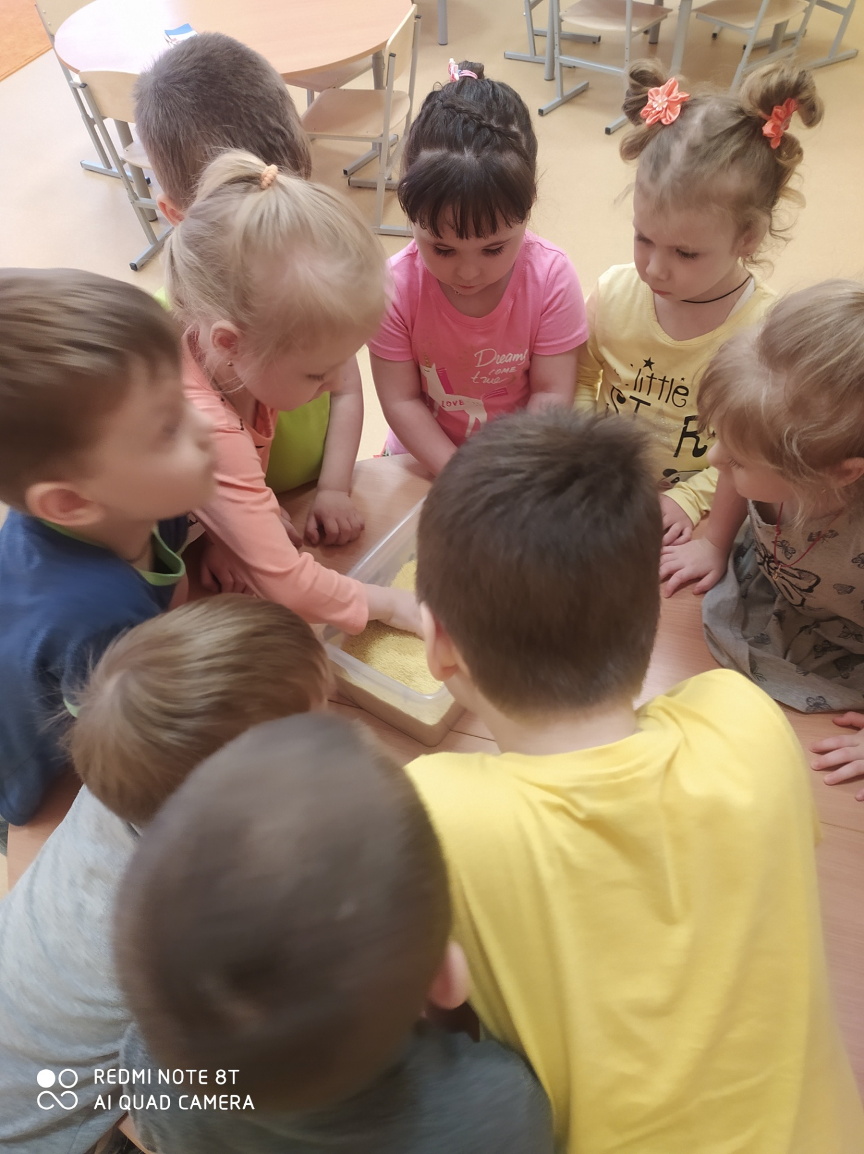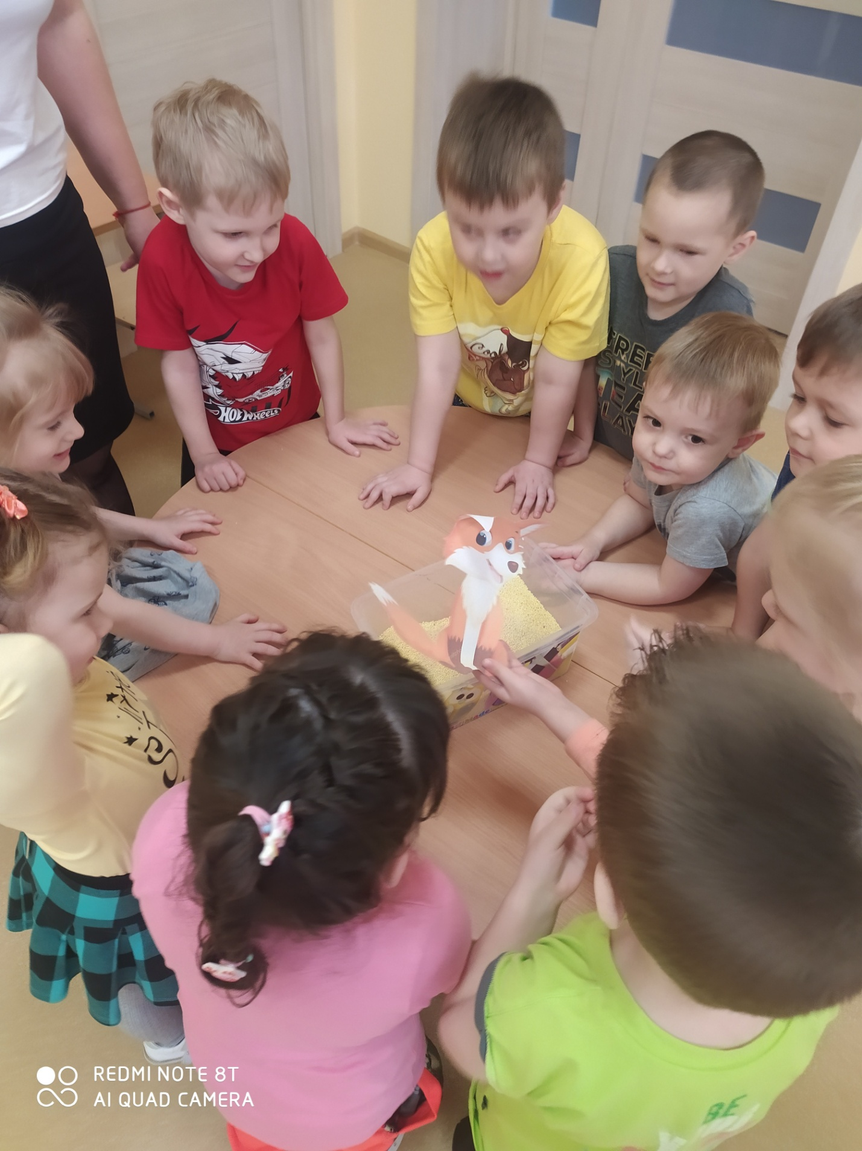
Дети: Лиса, заяц, кабан, косуля, лось, белка, хорёк.
Воспитатель: Посмотрите, что же еще есть на дне контейнера?
Дети: Ключ!
Воспитатель: Молодцы ребята, первый ключ уже у нас. И нам нужно двигаться вперед.
Станция 2 «Соберём картинку из частей»
Воспитатель: Посмотрите, перед вами части одной картинки. Давайте, соберем их и посмотрим, что будет изображено на картинке.
Дети собирают паззл.
Воспитатель: Что у нас получилось?
Дети: Это флаг нашей Республики Мордовии.
Воспитатель: Молодцы! Какого цвета флаг?
Дети: Полосы красного, белого и синего цвета.
Воспитатель: Что изображено в середине флага?
Дети: Розетка красного цвета.
Воспитатель: Правильно. Эта розетка красного цвета символизирует яркое солнце нашего родного края. Ребята, посмотрите, что то спрятано за флагом. (За макетом флага, расположенным в группе, спрятан ключ).
Дети: Это второй ключ. (Получают второй ключ).
Воспитатель: Идём дальше!

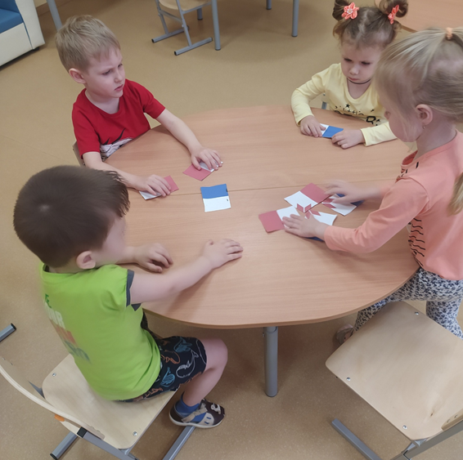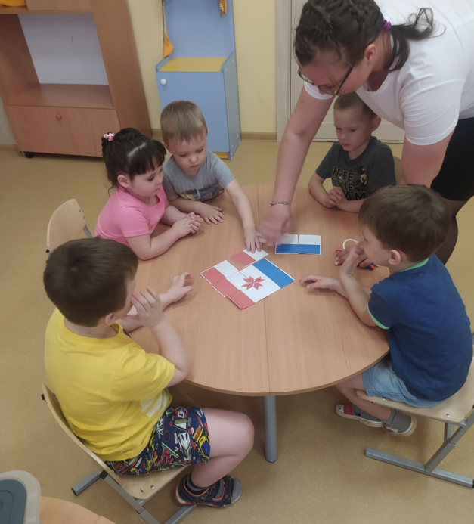

3 станция «Узнай родной город»
Воспитатель: Ребята, посмотрите, перед нами фотографии нескольких городов нашей большой страны России. (Дети внимательно рассматривают фотографии и бурно обсуждают знакомые места).
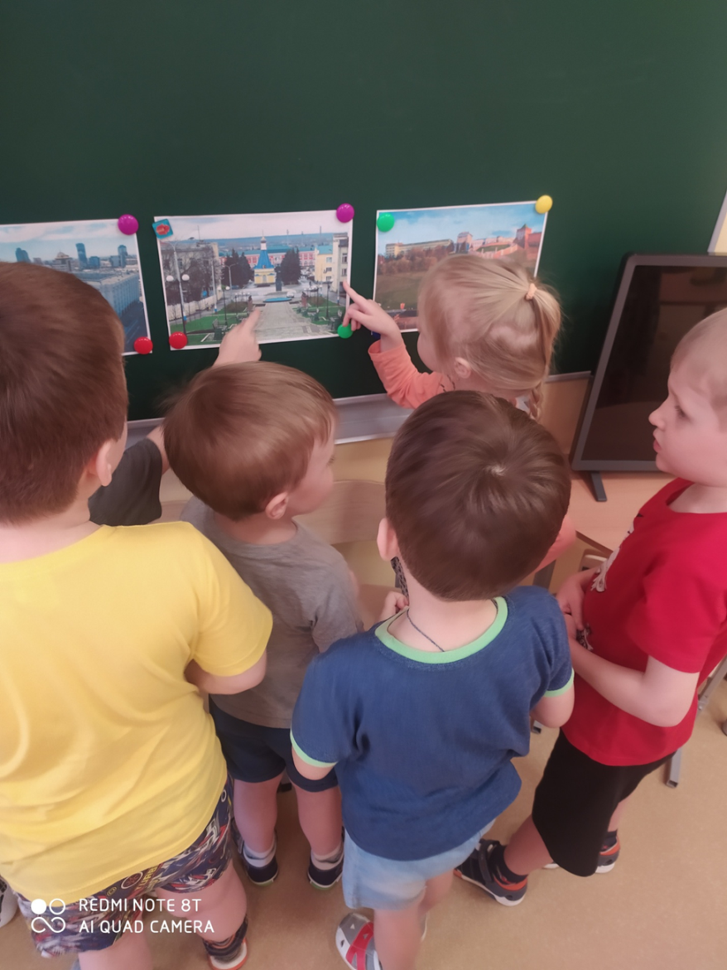
Воспитатель: Скажите, пожалуйста, на какой фотографии вы узнали наш родной город – Рузаевку.
Дети показывают фотографию.
Воспитатель: Ребята, а какая достопримечательность нашего города изображена на фотографии?
Дети: Аллея Славы.
Воспитатель: Молодцы. (За фотографией города Рузаевки спрятан ключ).
Воспитатель: Предлагаю вам немного размяться, чтобы идти дальше.
Физминутка: «Мы в Рузаевке живем»
Мы в Рузаевке живём. Раз-два! Раз-два! (Шагают по кругу).
И по городу идём. Раз-два! Раз-два!
Чтоб здоровье укрепить, раз-два, раз-два! (Шагают по кругу).
Нужно бегать и ходить. Раз-два! Раз-два!
Не жалея наших ножек. (Бег по кругу).
Побежим мы вдоль дорожек.
Руки к солнышку подымем (Поднять руки вверх).
А потом их разведём (Развести руки в стороны).
Приседать не поленимся (Приседания, руки на поясе).
Здоровеем с каждым днём. Раз-два! Раз-два! (Шагают к следующей станции).
4 станция «Построй дом»
Воспитатель: А вот наша четвертая станция. Перед вами Лего конструктор. Вам нужно построить дома нашего города. Скажите, какие дома есть у нас в Рузаевке?
Дети: Высокие, маленькие, низкие.
Воспитатель: Да, у нас есть высокие многоэтажные дома, где много квартир и не высокие одноэтажные дома. Приступим к заданию. (Воспитанники группы строят домики).

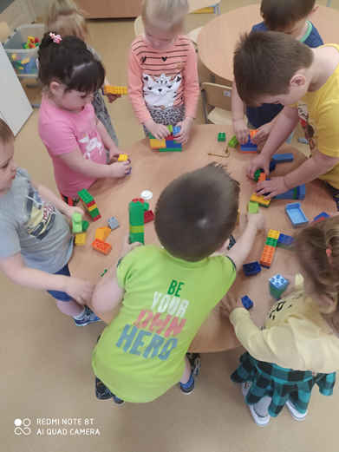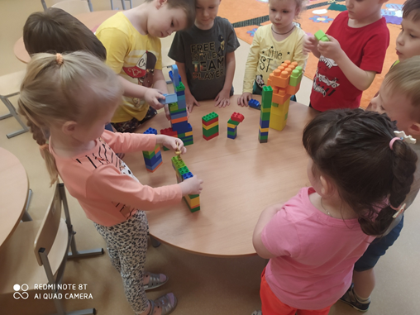
Воспитатель: Молодцы. (Дети, среди конструктора, находят четвертый ключ). За ваши старания вы получаете еще один ключ.
5 стация «Любимые места нашего города»
Воспитатель: Ребята, перед нами тропа с кочками. Вам нужно по ней пройти. Наступая на кочку, вы должны называть свое любимое место в нашем городе.
Дети: Парк, бассейн, ледовый дворец, спортивная площадка, Площадь Тысячелетия, велодром, стадион и др.
Воспитатель: Отлично! (Последний участник, под последней кочкой, находит пятый ключ). Получаете пятый ключ.

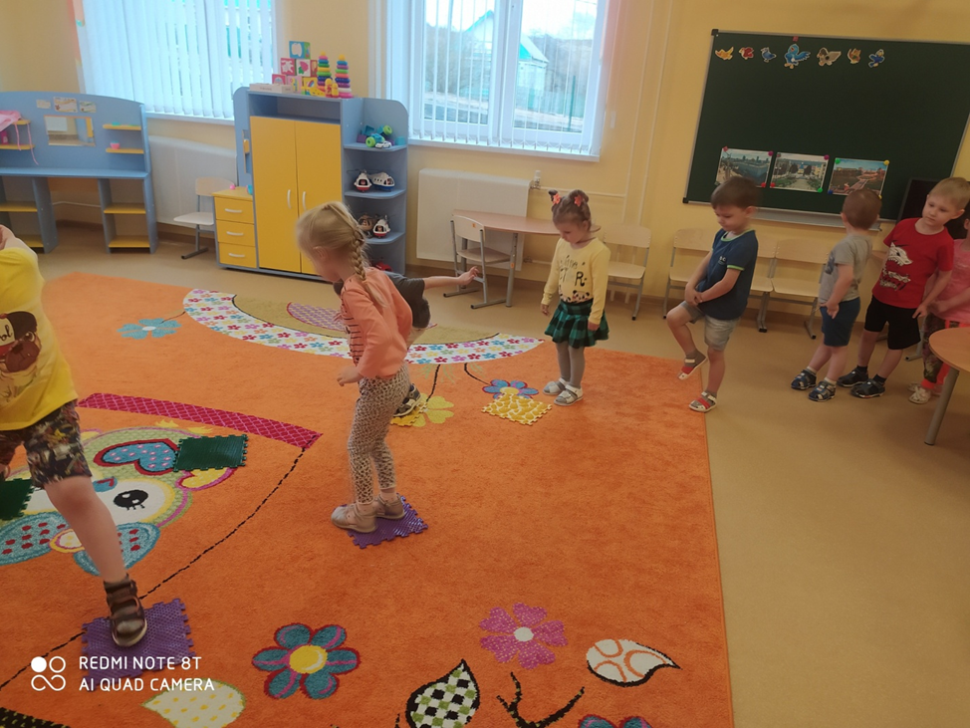
6 станция «Музыкальная»
Воспитатель: Ребята, на день рождения принято дарить подарки. Давайте подарим нашему городу «Каравай».
Дети с воспитателем исполняют песню с движениями

Песня «Каравай»

Как на города День рожденья, (Идут по кругу, взявшись за руки)
Испекли мы каравай:
Вот такой вышины (Поднимают руки вверх).
Вот такой низины (Опускают руки вниз).
Вот такой ужины (Собираются все в центр круга),
Вот такой ширины (Расходятся от центра).
Каравай, каравай (Хлопают в ладоши и подпрыгивают),
Все мы любим город наш (Дети хором произносят слова).

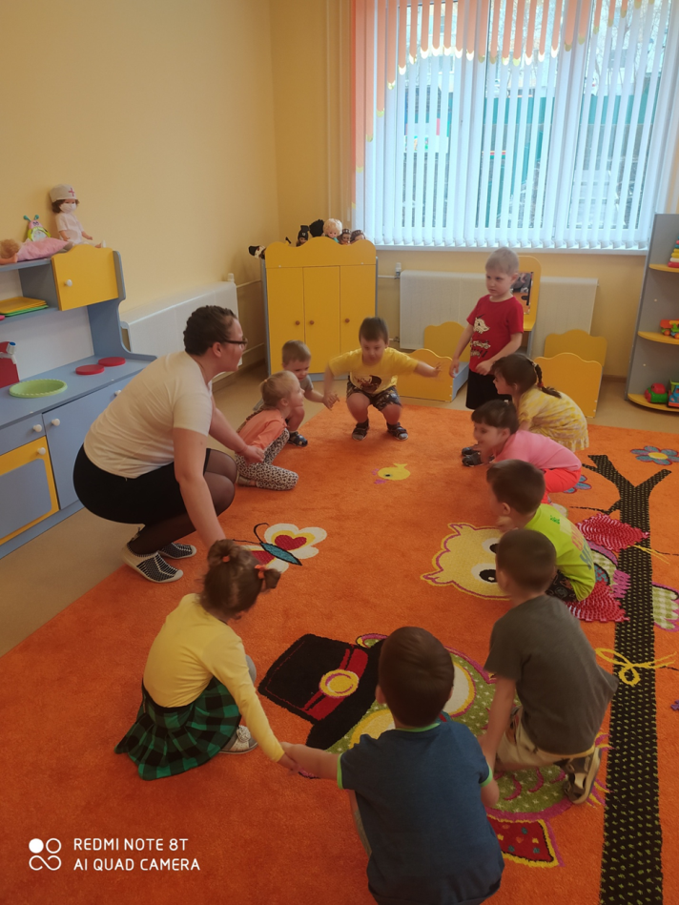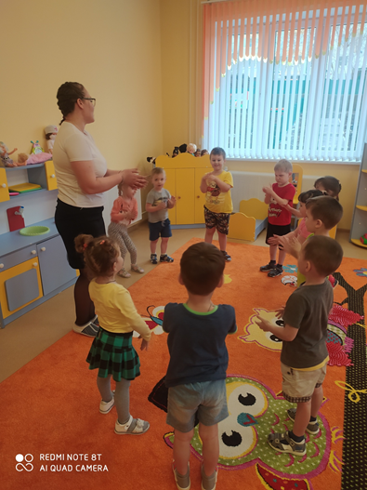
Воспитатель: Молодцы ребята. (Воспитатель достает ключ). За это вы получаете шестой ключ.
Воспитатель: Вы собрали все шесть ключей. Предлагаю вам открыть «Волшебную дверь». Вы готовы? (Дети подходят к шкафу – сейфу и открывают замок шестью ключами по очереди)
Дети: Да!
Дети открывают дверь ключами. За ней сюрприз - «Салют из шариков».
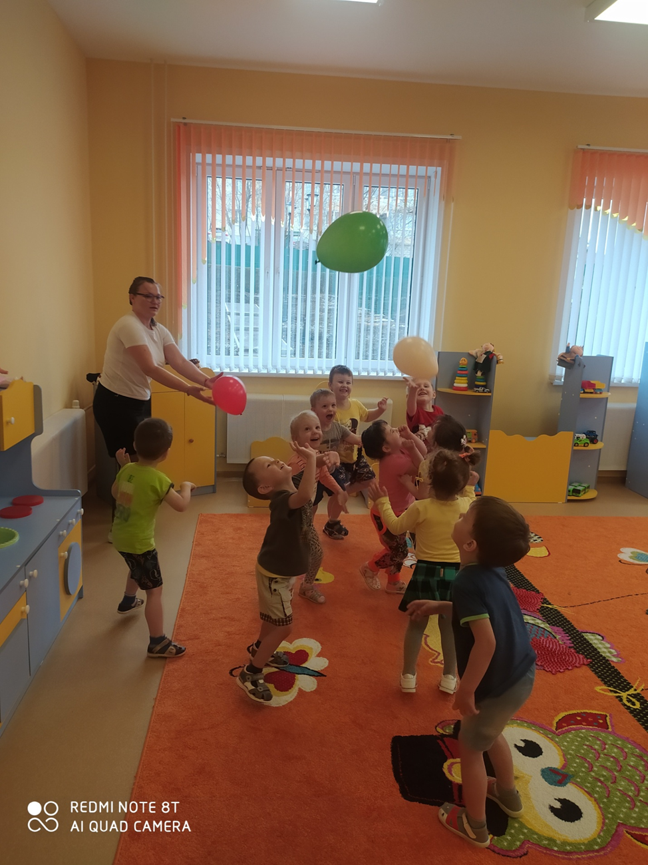
Заключительная часть. Рефлексия.
Воспитатель: Спасибо ребята, вы очень старались и за это получили такой замечательный подарок. Вы отлично справились со всеми заданиями. Теперь наш город будет солнечным, а его жители веселыми и счастливыми.
Воспитатель: Ребята, вам понравилось наше путешествие?
Ответы детей.
Воспитатель: Какие задания вы выполняли?
Дети: Собирали паззл, строили дома, пели песни и танцевали, рассматривали фотографии городов, называли любимые места нашего города Рузаевки.
Воспитатель: Какое задание было самым интересным?
Ответы детей.
Воспитатель: Какое задание было самым трудным?
Ответы детей.
Воспитатель: Скажите, пожалуйста, что больше всего вам понравилось в нашем путешествии?
Ответы детей.
Воспитатель: Ребята, посмотрите, от вашего радостного настроения, наше солнышко вышло из–за тучек. Оно светит яркими лучами, освещая наш любимый город Рузаевку. (На магнитную доску воспитатель вешает большое радостное солнышко).

